**BOBANOVA TORTA**

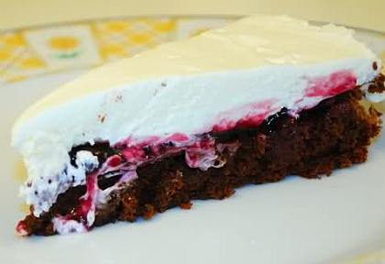

**Sastav:**

• 6 jaja

• 12 dag šećera

• 12 dag čokolade za kuhanje

• pola praška za pecivo

• tegla pekmeza od borovnice (mora biti borovnica)

• pola litre slatkog vrhnja za šlag

• kremfix

**Priprema:**

Tući bjelanjke sa šećerom, a posebno žumanjke s praškom za pecivo. Čokoladu otopljenu na pari umiješati u žumanjke, a u sve to na kraju lagano umiješati snijeg (ne koristiti mikser).

Peći u kalupu promjera 26 cm premazanom maslacem i brašnom cca 35 min na 170 (pratiti vrijeme, da se ne prepeče). Kada se biskvit nakon pečenja “spusti” premazati ga pekmezom (cijela tegla).

Ukrasiti šlagom u koji se može umiješa kremfix. Može se po želji dodati malo šećera u prahu ili vanilin šećera.

**Važna napomena:** Da bi torta zaista bila ukusna, bitno je koristi isključivo slatko vrhnje za šlag, a ne biljna vrhnja za šlag kao što su Hole, Halta, …